Temat dnia: Dzień Ojca
- "Poranna gimnastyka dla smyka" - zabawy i ćwiczenia ze Świeżakami.
https://www.youtube.com/watch?v=Vq4LxW6QX7I&feature=emb_title
- "Tato już lato" - nauka/utrwalenie słów i melodii piosenki z repertuaru zespołu Fasolki.
https://www.youtube.com/watch?v=2nacbp-U-6A
- „Do czego służy tatuś?”- rozmowa o wierszu W. Fabera
Do czego służy tatuś? Na przykład do prania,
Kiedy za dużo pracy miewa w domu mama.
Do trzepania dywanów, jazdy odkurzaczem,
do chodzenia z córeczką na lody, na spacer.
Do wbijania haczyków w twardy beton ściany,
wtedy, gdy nową szafkę lub obraz wieszamy.
Do strugania, gdy złamie się twardy ołówek,
do wkładania do mojej skarbonki złotówek.
Do wspinaczki, gdy sobie przed ekranem usiadł.
Do pomagania w lekcjach też miewam tatusia.
A kiedy się gazetą, jak tarcza zasłania,
przynoszę kolorowa książkę do czytania.
I razem wędrujemy do ostatniej strony.
Do tego służy tatuś dobrze oswojony.
Dzieci odpowiadają na pytanie, do czego jest potrzebny tata na podstawie treści wiersza oraz podają własne propozycje zadań dla taty.
- "Tato, już lato"- ilustracja ruchowa do piosenki.
https://www.youtube.com/watch?v=2nacbp-U-6A
- "Tata" - ćwiczenie czytania globalnego i słuchu fonematycznego.
Prezentacja zapisu wielkimi drukowanymi literami; małymi drukowanymi literami.
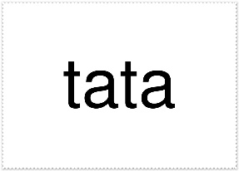

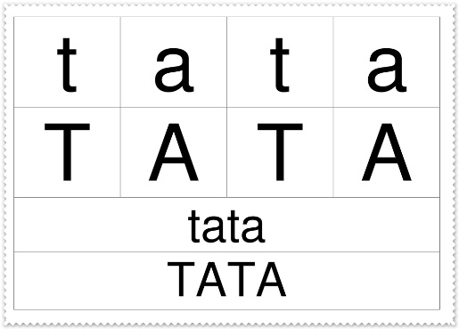

Podział słowa na sylaby. Próby określenia głoski w nagłosie i wygłosie. Układanie wyrazu z rozsypanki literowej wg wzoru.

- „Co robi mój tata?” – rozmowa rodzica z dzieckiem.
Dzieci kolejno podają nazwę zawodu taty i opisują, na czym polega jego praca.
- "Niespodzianka dla taty" - wykonanie laurki
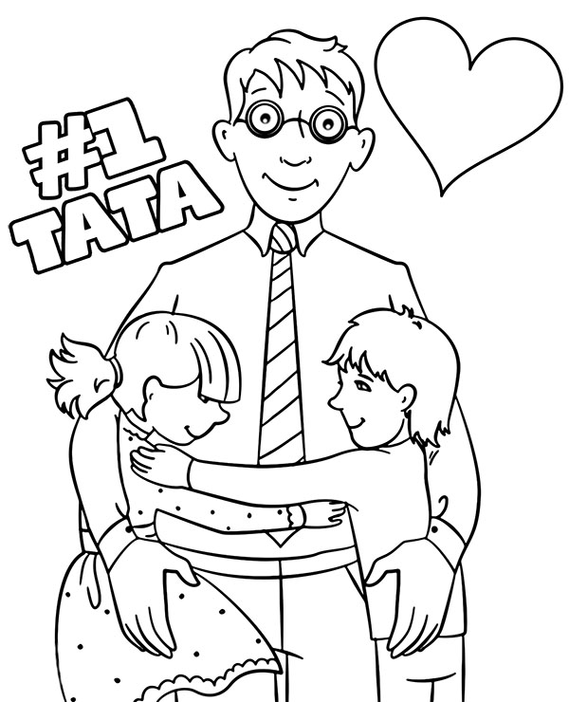
Dzieci kolorują kolorowankę tematyczną.

Wycinają ją wzdłuż linii i wklejają do kartki "skrzynka na narzędzia".
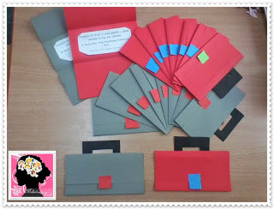
- "Dzień ojca" - aktywna nauka wiersza M. Czoik - Nowickiej.
Mój tata jest NAJLEPSZY na świecie.
Dlaczego? Już za chwilę się dowiecie.
Z tatą od rana już majsterkuje,
czytam, rozmawiam, dla mamy gotuję.
Z tatą najchętniej w piłkę gram,
przy tacie zawsze dobry humor mam.
Z tata nad jeziorem sobie siedzimy
i na nasze wędki, ryby łowimy.
Z tatą szczyty gór zdobywamy,
wiele radości z tego mamy.
Z tatą odkrywam cały nasz świat.
Żyj mi tatusiu, żyj mi sto lat!
Rodzic recytuje zwrotki i prosi o podanie rymujących się słów. Dzieci powtarzają wersy z wyklaskiwaniem, tupaniem na każde słowo, marszem do przodu i do tyłu na każdą sylabę, stojąc na jednej nodze i z zamkniętymi oczami. Dopowiadają ostatnie słowo każdego wersu, uzupełniają luki w recytacji rodzica.
- . Wydrukowanie i przekazanie tatusiom certyfikatu "Najwspanialszego taty".

Scenariusz A. Bober blog: Boberkowy-World

